[Western Blot数据存在惊人相似及不连续问题！徐州市中心医院论文遭撤稿](https://mp.weixin.qq.com/s?__biz=Mzk1NzgyODkzOQ==&mid=2247487238&idx=5&sn=c5128b4c3c927ffcf6844a36c724366c)

[洞察学术](javascript:void(0);)2025-04-23 09:14:03澳大利亚

# 近日，一篇发表在International Journal of Molecular Medicine (2014)期刊上的标题为"Effect of apelin on the cardiac hemodynamics in hypertensive rats with heart failure“阿扑素对高血压心力衰竭大鼠心脏血流动力学的影响(DOI: 10.3892/ijmm.2014.1829）的研究论文被Elisabeth M Bik等知名学者指出数据印记相似。该论文由来徐州市中心医院、徐州医学院徐州临床学院、东南大学附属医院心血管内科，徐州医学院附属医院神经外科的作者HUI PANG , BING HAN , TAO YU , ZHENKUN ZONG共同完成。

**通讯作者：ZHENKUN ZONG**(徐州医学院附属医院神经外科）

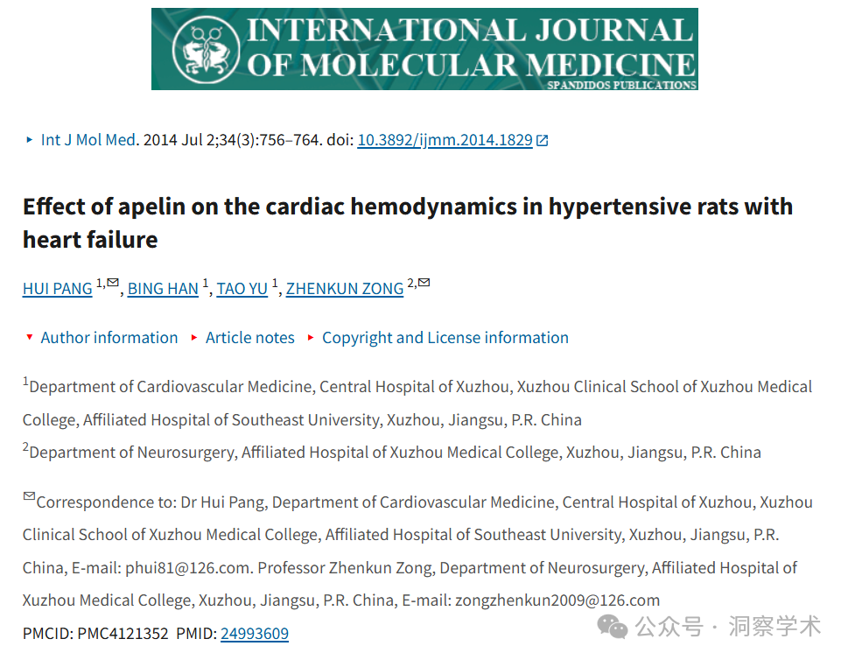

**2020年2月Elisabeth M Bik在pubpeer上提出质疑：**

图 7.

红色框：p-ERK 印迹中的 1-3 泳道与 t-ERK 印迹中的 3-4 泳道相似。

蓝色框：p-ERK 印迹中的第 5 道与 t-ERK 印迹中的第 6 道相似。

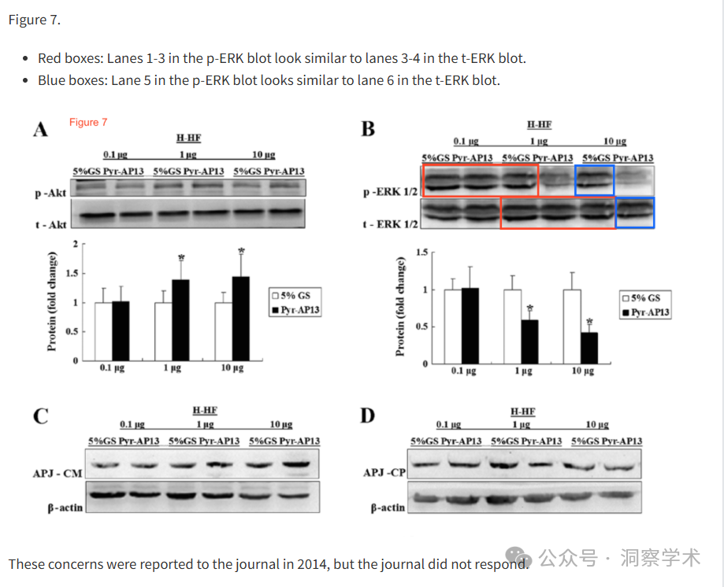

这些问题已于 2014 年报告给该期刊，但该期刊尚未回应。

**2025年4月Hoya camphorifolia在pubpeer上提出质疑：**

2025 年 4 月 22 日撤回。

上述文章发表后，一位关心的读者提请作者注意，关于第762页图7B所示的Western印迹数据，许多显示为磷酸化(p)-ERK-1/2条带的条带与显示总(t)-ERK-1/2实验结果的条带惊人地相似；此外，某些有问题的条带在凝胶中的位置上是不连续的。《国际分子医学杂志》的编辑部独立审查了这些数据后，决定撤回该文章，理由是作者对所呈现的数据总体缺乏信心。编辑部已要求作者就这些问题作出解释，但尚未收到回复。编辑部对由此造成的不便向各位读者表示歉意。

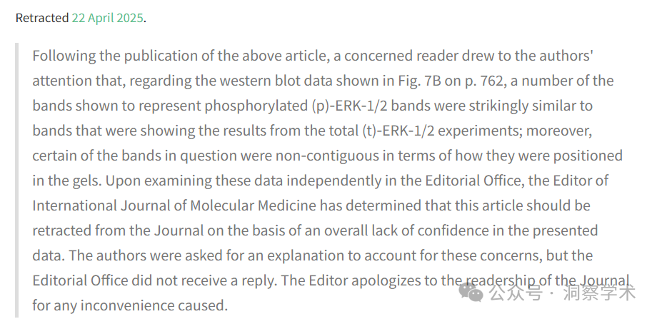

本研究得到徐州市科技局（编号：XZZD1020）和徐州市卫生局（编号：XWJ2011030）的资助。

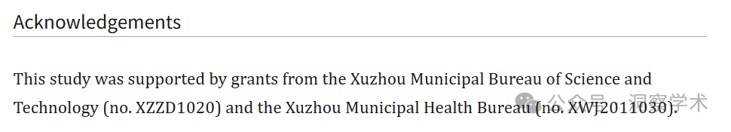

信息链接：

https://pmc.ncbi.nlm.nih.gov/articles/PMC4121352/#ack1

https://pubpeer.com/publications/E5058301A974ADFEC6864673DE37EE#0

免责声明：

本文所涉及的人名、单位等中文名均为音译，或任何论文相关信息均来自公开的学术网站和相关资料。力求内容准确可靠，但无法对其完整性、真实性或时效性作出绝对保证，仅供学术参考。如发现内容存在问题或有纰漏之处，请及通过私信联系我们(QQ: 3926830335)，以便及时核实和修正。